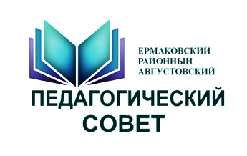**ПРОЕКТ**

**Программа августовского**

**педагогического совета**

**27 августа 2025 г.**

**Место проведения:**

МБУК «Ермаковский РДК», МБОУ «Ермаковская СШ № 2»

|  |  |
| --- | --- |
| Время | Мероприятия программы, выступающие |
| 8.30-9.00 | Регистрация участников Педагогического совета |
| 9.00 -9.05 | **Открытие конференции**  *И.В. Исакова, руководитель Управления образования  администрации Ермаковского района* |
| 9.05-10.00 | **Доклад «Стратегические общенациональные приоритеты: вызовы и векторы развития системы образования Ермаковского округа»**  *И.В. Исакова, руководитель Управления образования  администрации Ермаковского района* |
| 10.00-10.10 | **Приветственное слово**  *М.А Виговский, Глава Ермаковского района* |
| 10.10 -10.20 | **Приветственное слово**  *В.И. Форсель, председатель районного Совета депутатов* |
| 10.20-10.25 | **Приветственное слово**  *Е.В. Авдеева, председатель Ермаковской районной организации профсоюза работников образования* |
| 10.25-10.30 | **Приветственное слово**  *Борнякова Е.В., представитель Ермаковского муниципального округа в краевом родительском совете* |
| 10.30-10.40 | **Награждение** |
| 10.40-10.45 | **Установка на работу площадок** |
| 10.45-12.00 | **Перерыв, переезд участников в** **МБОУ «Ермаковская СШ № 2», обед** |
| 12.00-14.00 | **Работа площадок педагогического совета (приложение)** |
| 14.00-14.30 | Работа группы сборки |

**ПРОЕКТ**

***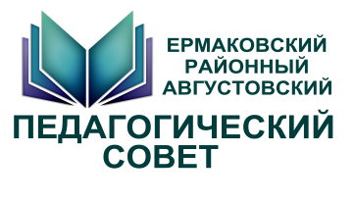*Программа**

**августовского педагогического совета Ермаковского муниципального округа**

**27 августа 2025 года**

**Цель**: определить основные направления деятельности ОО в соответствии с основными векторами развития системы образования на 2025 -2026 уч. год

**Место проведения**: МБОУ «Ермаковская СШ № 2»

**Время проведения**: 12.00-14.00

|  |  |  |
| --- | --- | --- |
| Площадка | Ведущий | Место проведения |
| Секция для руководителей ОО «Совершенствование системы управления качеством математического, естественно-научного образования и дополнительного образования естественно-научной, технической направленности» | И.В. Смолина, М.Е. Баженова, Н.Н. Ворошилова, Э.Г. Мосина |  |
| О подходах к организации работы с ветеранами: практика, трудности, перспективы (руководители ОО, Совет ветеранов) | Л.А. Афанасьева |  |
| Муниципальный родительский совет | И.В. Исакова |  |
| Практико-ориентированный семинар для педагогов ДОУ «STEM-подход в ДОУ: первые шаги в естественно-научное и техническое творчество» | С.И. Браун, Н.А. Филипьева |  |
| Секция для педагогов дополнительного образования «Soft skills через хобби: как кружки готовят к профессиям будущего» | О.В. Фельдман |  |
| Секция для учителей математики «Математический урок нового поколения: от алгоритмов к смыслу» | Н.Е. Афанасьева |  |
| Секция для учителей химии и биологии «Современный урок естествознания: новые форматы» | С.А. Носова |  |
| Секция для учителей начальных классов «Современный урок в начальной школе: новые форматы» | О.В. Демченко |  |
| Секция для учителей истории и обществознания «Изменения в преподавании истории и обществознания в новом учебном году» | М.В. Мельчугова |  |
| Секция для педагогов-библиотекарей | Е.В. Дрягилева, Е.Н. Беспалова |  |
| Секция для учителей физической культуры | А.Ю. Алтынцев |  |
| Секция для педагогов-профориентаторов «Вызовы современности и работа профориентатора» | Т.В. Савельева |  |